AUTOCERTIFICAZIONE DEI REQUISITI DI CUI AL D.LGS. N. 81/2008

Il/La sottoscritto/a ______ADELE_________ _________PACE_______, nato/a a ____FERENTINO_____________, ( __FR_ ) il _____25/01/1960___, c.f. _PCADLA 60°65D539K___, residente a ________FROSINONE_______, ( _FR_ ) in Via __ALDO MORO___, n. _233__, in qualità di legale rappresentante della seguente impresa _____R.E.M. SRL________________________, con sede legale in _______PATRICA_______, ( _FR_ ) in Via ___FERRUCCIA____, n. __16/A__, c.f. 02240470605_______, - p. iva ___02240470605_____,, sotto la propria responsabilità e consapevole delle sanzioni penali previste dall’art. 76 del D.P.R. n. 445 del 28/12/2000, per le ipotesi di falsità in atti e dichiarazioni mendaci,

D I C H I A R A

Ai sensi del D.lgs. n. 81/2008 e successive modifiche ed integrazioni, di non essere oggetto di provvedimenti di sospensione o interdittivi di cui all’articolo 14 del presente decreto legislativo.

Luogo, _____PATRICA 21/07/2020____.
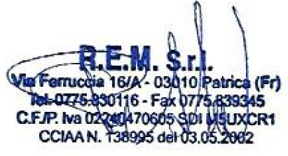
In fede.

_____________________________
^{(firma del dichiaran}

(Ai sensi dell’art. 38, D.P.R. n. 445 del 28/12/2000, la dichiarazione è sottoscritta dall’interessato allegando copia fotostatica di un proprio documento di riconoscimento di identità in corso di validità)

